盾构隧道开挖对地表沉降及临近管线的影响初步分析
吴 鋆
（武汉供电设计院有限公司 武汉 430030）

摘要：盾构隧道掘进施工时引起地层变形，从而导致地表沉降或隆起，并由此影响临近地表管线的受力与变形。本文结合某工程实例，建立土体-隧道-管线三维计算模型，计算了常规地层损失率时隧道掘进开挖引起的地表沉降变形量，分析了管线的受力与变形规律。计算分析表明：地层损失率对地表沉降以及管线的受力与变形有显著影响。
关键词：盾构隧道；沉降；管线

1 工程概况
某两孔盾构隧道工程垂直下穿燃气管道，燃气管外径927mm，壁厚17.4mm，埋深12.4m。盾构隧道正好垂直下穿该燃气管线，隧道顶距燃气管底的竖向净距仅3m，隧道直径6.6m，内径5.9m，壁厚0.35m，两隧道圆心间距16m。工程勘察所得的地质资料如表1所示。
表1 土层分布情况及计算参数
土层 | 厚度/m | 弹性模量MPa | 泊松比 | 饱和重度（kM/m³）
填土 | 2 | 9 | 0.333 | 19
粉质粘土 | 3 | 10 | 0.333 | 18
粉质粘土 | 3 | 19.7 | 0.324 | 20
粉质粘土 | 14 | 30 | 0.275 | 20
粉质粘土 | 4 | 19 | 0.320 | 20
粘土 | 3 | 27 | 0.270 | 20
砂土 | 11 | 36 | 0.270 | 20

2 计算模型与隧道开挖模拟
2.1 计算模型
由于隧道正好是垂直下穿管线，同时考虑到土质较为均匀，另外，本文计算是为初步设计提供依据，故考虑工况较为简单。在建立计算模型时，水平横向隧道范围为16+6.6=22.6m，一般取4~5倍计算宽度，因而本文取100m；水平纵向长度，由于前面已提到土质较为均匀，且是初步分析，可以按平面问题考虑，但考虑到管线与隧道是空间分布的，故纵向取一定计算杜即可，为简化计算，本文取60m；深度方向则依据表1中的地质资料，40m刚好到基岩面，因此，深度方向取40m。最终的计算模型如图1所示。其中X向为水平横向，Y向为水平纵向，Z向为竖直方向，其中坐标原点位于地表，以向上为正，向下为负。
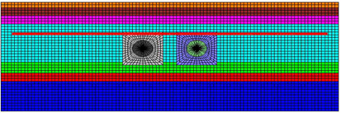
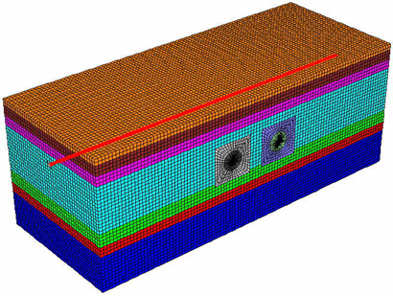
图1 计算模型

2.2 隧道掘进模拟
目前已有许多关于盾构隧道掘进方面的模拟^{[1-3]}，一般是考虑盾构机在掘进过程中的全过程：施加掘进力—开挖—支护—注浆等。本文则采用隧道开挖中常用的地层损失率法，通过设定地层损失率，将围岩一次开挖后，提取围岩边界上的释放力，乘以释放系数，再反向施加于围岩上。目前常规的地层损失率在0.10%～0.34%之间^{[4]}，本文则取中间值0.2%进行计算分析。

3 计算结果及分析
3.1 地表沉降分析
对盾构隧道掘进引起地表的沉降和隆起的表述之中，最经典是Peck公式。取纵向60m的正跨中截面处的地表沉降值，如图2所示，整个模型的沉降（竖向位移）云图如图3所示，隧道局部的沉降云图如图4所示。由图2-4可见：
（1）盾构隧道掘进引起的横向地表沉降槽曲线与经典的Peck描述的一致；
（2）地表最大沉降沉降值为1.057cm，小于工程经验值3.0cm，满足工程要求；
（3）由隧道局部沉降云图可见在隧道土体开挖后，其实相当于一个卸荷的过程，因此，隧道拱顶下沉，而拱底则有少量上浮，与理论分析相吻合。
图2 地表横向沉降槽曲线

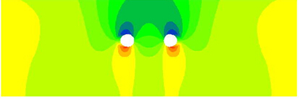
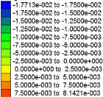
图3 模型的沉降（竖向位移）云图

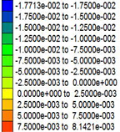
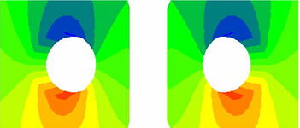
图4隧道局部的沉降（竖向位移）云图

3.2 管线沉降分析
管线属于埋设于地下的结构，对于地下结构而言，与地面结构不同，地下结构的破坏一般是由于周围地层的变形强加在结构上，强迫结构发生类似的变形。因而，地层位移以及由地层位移引起的结构位移对结构安全性的判断十分重要。图5和图6分别为盾构隧道掘进结束后，管线的沉降（竖向位移）云图和曲线。由图可见：
（1）管线的最大沉降值为1.214cm，比地表最大沉降值（1.057cm）稍大；
（2）左侧隧道圆心距离左侧边界有42m，从图6可见，在最左侧（0-12m）范围内管线位移为正值（仅0.4mm），之后管线才开始下沉，在42m处沉降值达到最大值1.214cm，也即在开挖隧道正上方时管线的沉降值最大，而不是出现在两隧道正中间的的位置（该处沉降值为1.042cm）。
考虑到该煤气管线具有一定的柔性，能承受1.244cm的差异沉降，满足安全要求。

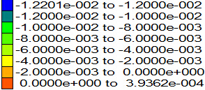
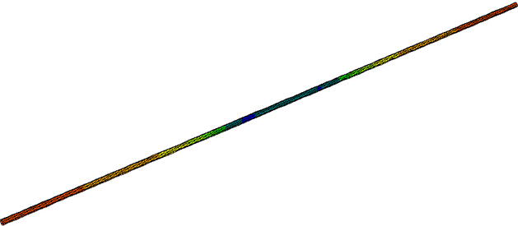
图5 管线的沉降（竖向位移）云图

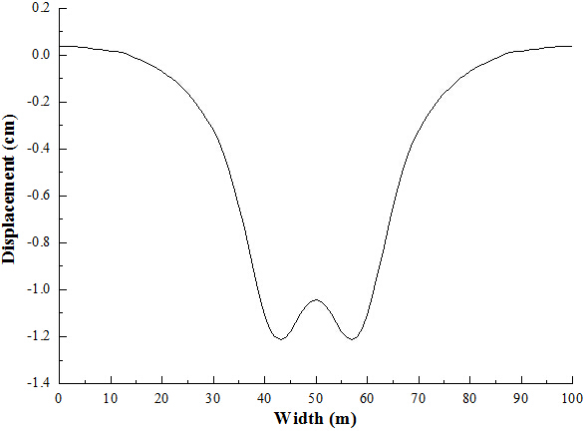
图6 管线的沉降（竖向位移）曲线

3.3 管线应力分析
为了进一步评价管线的安全性，夲小节给出管线的应力云图，以作参考。图7为管线轴向（X向）正应力（SXX）云图，图8为沿管线表面的剪切力（SXZ）云图。
由图可见：管线轴力最大值为75.8MPa，剪应力则跟小（15.5MPa），均低于一般的管材的强度，满足工程要求。

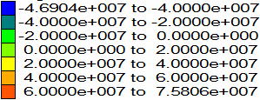
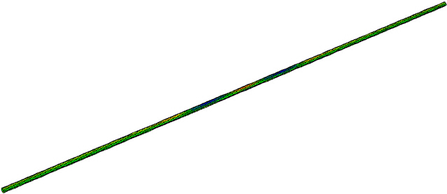
图7 管线轴向应力（SXX）云图

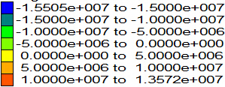
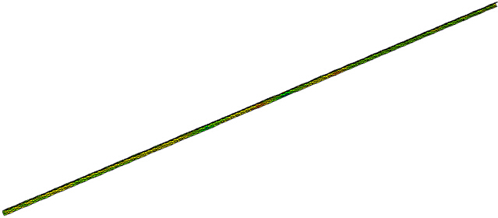
图8管线表面剪切应力（SZX）云图

4 结语
本文结合某地铁盾构隧道施工工程，采用地层损失率法，初步计算分析了盾构隧道掘进引起的地表沉降、管线陈健以及管线受力规律。计算结果表明：
（1）地表沉降满足经典的Peck公式预测的沉降槽曲线，地表最大沉降仅1cm，满足工程要求；
（2）管线的最大差异沉降仅1.2cm，最大应力仅75MPa，均能满足工程要求；
（3）管线的沉降稍大于地表沉降，主要是因为管线与隧道顶部垂直净距仅3m，管线位于随带开挖引起的松动圈内，故其沉降比地表沉降大。因此，在今后工程中必须注意近距离、超近距离盾构施工对管线的影响。

参考文献
[1] 张海波，殷宗泽，等. 近距离叠交隧道盾构施工对老隧道影响的数值模拟 [J]. 岩土力学，2005，26（2）：282-286.
[2] 郑余朝，三孔并行盾构隧道近接施工的影响度研究 [D]. 西南交通大学博士学位论文，2007.
[3] 孙钧，刘洪洲. 交叠隧道盾构法施工土体变形的三维数值模拟 [J]. 同济大学学报，2002，30（4）：379-385.
[4] 张忠苗，林存刚，吴世明，等. 过江盾构隧道穿越大堤的地层沉降分析及控制 [J]. 岩土工程学报，2011,33（6）：977-

